Alueprofiili Urjala (Kunnat)
Diakin karttasovellus 2023-03-01 23:17:48
Tämä asiakirja on tuotettu automaattisesti Diakin karttasovelluksen avulla 2023-03-01 23:17:48. Asiakirjan tiedot perustuvat THL:n Sotkanet-indikaattoripalvelun tietoihin, joihin on yhdistetty Tilastokeskuksen tilasto- ja paikkatietoaineistoja. Tarkempaa tieto indikaattoreista ja metodologiasta löydät sovelluksen Lisätietoja-osiosta.
Alueprofiili sisältää aina kaikkien osoittimien tiedot sekä valitulta alueelta että alueen rajanaapureista. Lisäksi alueprofiilissa esitetään kunkin osoittimen korkein ja matalin arvo. Tiedot esitetään taulukkoina, karttakuvioina sekä aikasarjakuvioina, joista näkee kunkin osoittimen kehityksen 2010-luvulla sekä valitulla alueella että sen naapureissa. Raportin lopussa on tiedot pienituloisuudesta ja työttömyydestä kaikilta alueen postinumeroalueilta.
Tässä raportissa tarkastellaan tasolla Kunnat aluetta Urjala. Lisäksi tarkastelussa ovat rajanaapurit: Akaa, Forssa, Humppila, Hämeenlinna, Punkalaidun, Sastamala, Tammela, Urjala ja Vesilahti.
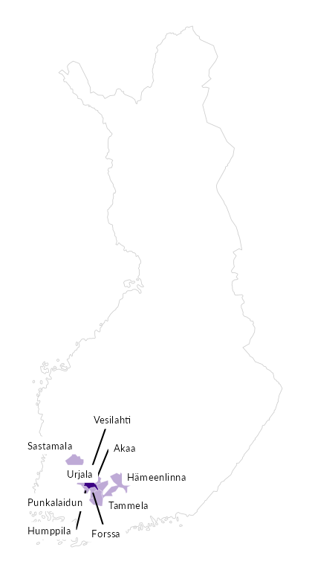

Summamuuttujat
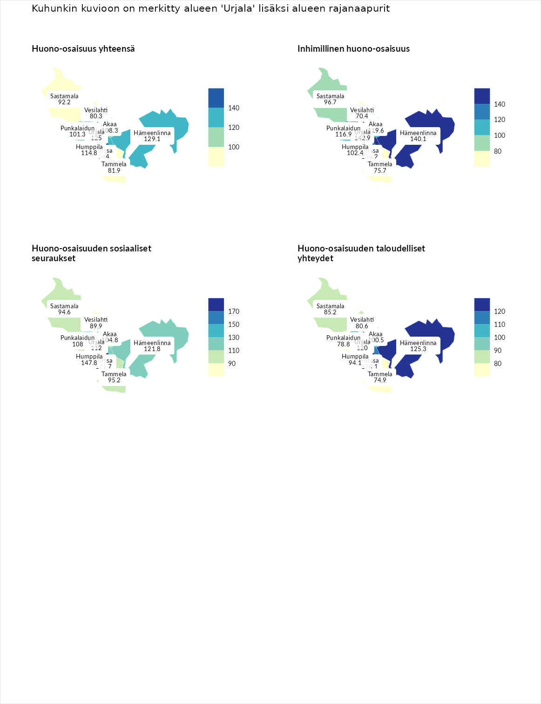

Huono-osaisuus yhteensä
aluenimi | arvo | asema
Tuusniemi (korkein arvo) | 187.5 | 1
Forssa (naapuri) | 144.0 | 20
Hämeenlinna (naapuri) | 129.1 | 53
Urjala (valittu) | 125.0 | 69
Humppila (naapuri) | 114.8 | 101
Akaa (naapuri) | 108.3 | 116
Punkalaidun (naapuri) | 101.3 | 151
Sastamala (naapuri) | 92.2 | 184
Tammela (naapuri) | 81.9 | 226
Vesilahti (naapuri) | 80.3 | 235
Luoto (matalin arvo) | 31.7 | 293

Inhimillinen huono-osaisuus
aluenimi | arvo | asema
Lahti (korkein arvo) | 189.7 | 1
Urjala (valittu) | 142.9 | 21
Hämeenlinna (naapuri) | 140.1 | 28
Forssa (naapuri) | 134.2 | 42
Akaa (naapuri) | 119.6 | 74
Punkalaidun (naapuri) | 116.9 | 83
Humppila (naapuri) | 102.4 | 134
Sastamala (naapuri) | 96.7 | 149
Tammela (naapuri) | 75.7 | 241
Vesilahti (naapuri) | 70.4 | 258
Luoto (matalin arvo) | 37.9 | 293

Huono-osaisuuden sosiaaliset seuraukset
aluenimi | arvo | asema
Tuusniemi (korkein arvo) | 217.9 | 1
Forssa (naapuri) | 171.7 | 5
Humppila (naapuri) | 147.8 | 20
Hämeenlinna (naapuri) | 121.8 | 75
Urjala (valittu) | 112.0 | 102
Punkalaidun (naapuri) | 108.0 | 118
Akaa (naapuri) | 104.8 | 132
Tammela (naapuri) | 95.2 | 160
Sastamala (naapuri) | 94.6 | 162
Vesilahti (naapuri) | 89.9 | 179
Luoto (matalin arvo) | 28.1 | 293

Huono-osaisuuden taloudelliset yhteydet
aluenimi | arvo | asema
Merikarvia (korkein arvo) | 272.5 | 1
Forssa (naapuri) | 126.1 | 78
Hämeenlinna (naapuri) | 125.3 | 83
Urjala (valittu) | 120.0 | 96
Akaa (naapuri) | 100.5 | 158
Humppila (naapuri) | 94.1 | 182
Sastamala (naapuri) | 85.2 | 208
Vesilahti (naapuri) | 80.6 | 218
Punkalaidun (naapuri) | 78.8 | 226
Tammela (naapuri) | 74.9 | 241
Luoto (matalin arvo) | 29.0 | 293
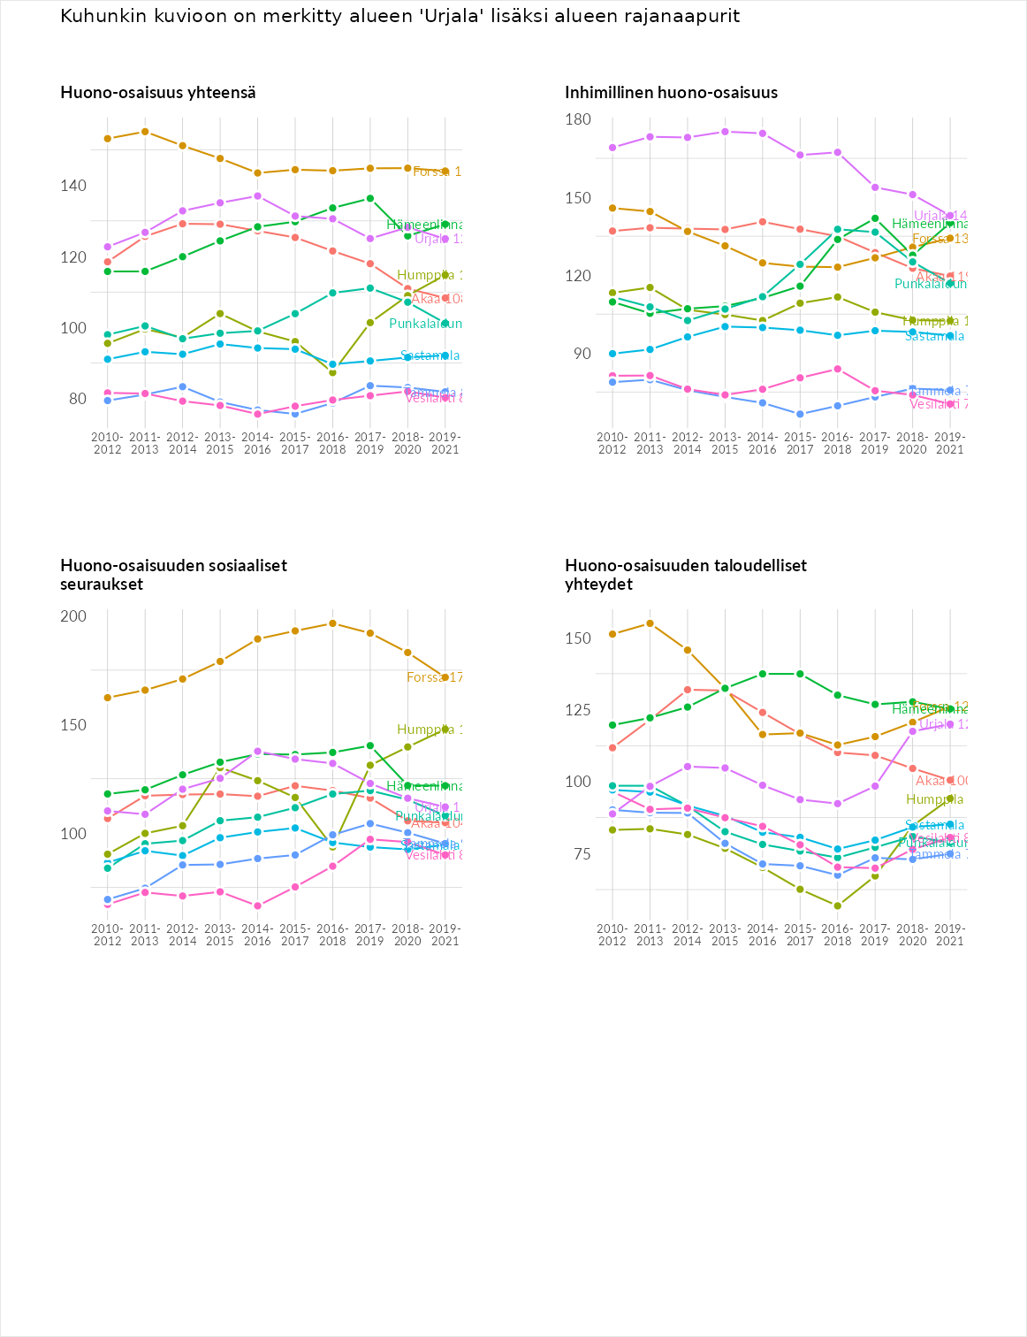

Inhimillinen huono-osaisuus
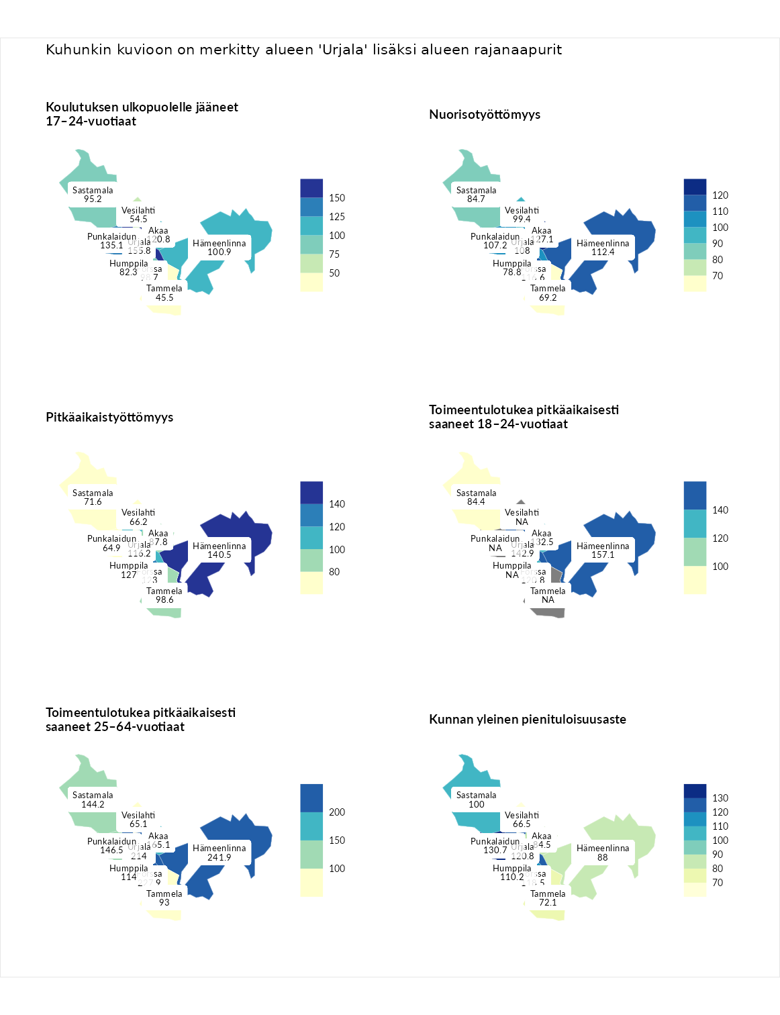

Koulutuksen ulkopuolelle jääneet 17–24-vuotiaat
aluenimi | arvo | asema
Kivijärvi (korkein arvo) | 217.3 | 1
Urjala (valittu) | 155.8 | 16
Punkalaidun (naapuri) | 135.1 | 34
Akaa (naapuri) | 120.8 | 68
Hämeenlinna (naapuri) | 100.9 | 134
Forssa (naapuri) | 98.7 | 147
Sastamala (naapuri) | 95.2 | 159
Humppila (naapuri) | 82.3 | 211
Vesilahti (naapuri) | 54.5 | 280
Tammela (naapuri) | 45.5 | 283
Masku (matalin arvo) | 40.7 | 285

Nuorisotyöttömyys
aluenimi | arvo | asema
Outokumpu (korkein arvo) | 205.2 | 1
Akaa (naapuri) | 127.1 | 56
Forssa (naapuri) | 116.6 | 77
Hämeenlinna (naapuri) | 112.4 | 90
Urjala (valittu) | 108.0 | 111
Punkalaidun (naapuri) | 107.2 | 113
Vesilahti (naapuri) | 99.4 | 141
Sastamala (naapuri) | 84.7 | 194
Humppila (naapuri) | 78.8 | 213
Tammela (naapuri) | 69.2 | 245
Hailuoto (matalin arvo) | 0.0 | 279

Pitkäaikaistyöttömyys
aluenimi | arvo | asema
Ilomantsi (korkein arvo) | 233.8 | 1
Hämeenlinna (naapuri) | 140.5 | 60
Humppila (naapuri) | 127.0 | 84
Forssa (naapuri) | 123.0 | 97
Urjala (valittu) | 116.2 | 114
Tammela (naapuri) | 98.6 | 156
Akaa (naapuri) | 87.8 | 183
Sastamala (naapuri) | 71.6 | 224
Vesilahti (naapuri) | 66.2 | 236
Punkalaidun (naapuri) | 64.9 | 239
Närpiö (matalin arvo) | 17.6 | 293

Toimeentulotukea pitkäaikaisesti saaneet 18–24-vuotiaat
aluenimi | arvo | asema
Tuusniemi (korkein arvo) | 280.5 | 1
Hämeenlinna (naapuri) | 157.1 | 23
Urjala (valittu) | 142.9 | 39
Akaa (naapuri) | 132.5 | 46
Forssa (naapuri) | 120.8 | 59
Sastamala (naapuri) | 84.4 | 106
Mustasaari (matalin arvo) | 25.3 | 164

Toimeentulotukea pitkäaikaisesti saaneet 25–64-vuotiaat
aluenimi | arvo | asema
Kotka (korkein arvo) | 325.6 | 1
Hämeenlinna (naapuri) | 241.9 | 9
Forssa (naapuri) | 227.9 | 14
Urjala (valittu) | 214.0 | 19
Akaa (naapuri) | 165.1 | 42
Punkalaidun (naapuri) | 146.5 | 66
Sastamala (naapuri) | 144.2 | 73
Humppila (naapuri) | 114.0 | 116
Tammela (naapuri) | 93.0 | 164
Vesilahti (naapuri) | 65.1 | 227
Hailuoto (matalin arvo) | 0.0 | 285

Kunnan yleinen pienituloisuusaste
aluenimi | arvo | asema
Juuka (korkein arvo) | 157.0 | 1
Punkalaidun (naapuri) | 130.7 | 22
Urjala (valittu) | 120.8 | 53
Forssa (naapuri) | 118.5 | 57
Humppila (naapuri) | 110.2 | 105
Sastamala (naapuri) | 100.0 | 147
Hämeenlinna (naapuri) | 88.0 | 188
Akaa (naapuri) | 84.5 | 203
Tammela (naapuri) | 72.1 | 235
Vesilahti (naapuri) | 66.5 | 248
Rusko (matalin arvo) | 33.9 | 293
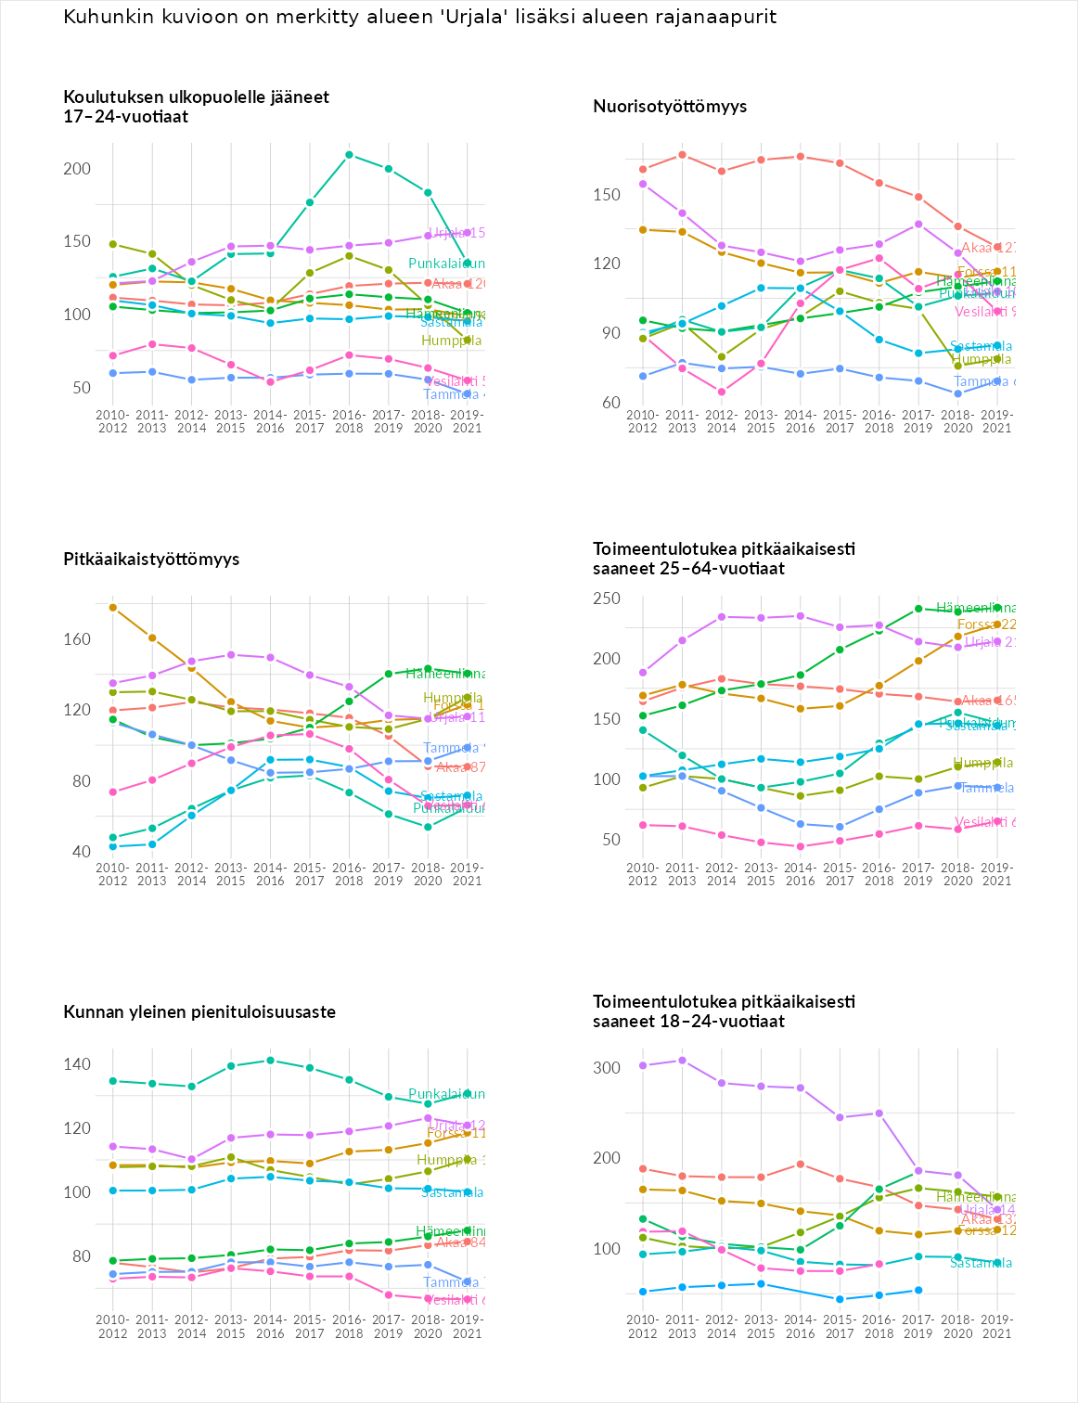

Huono-osaisuuden sosiaaliset seuraukset
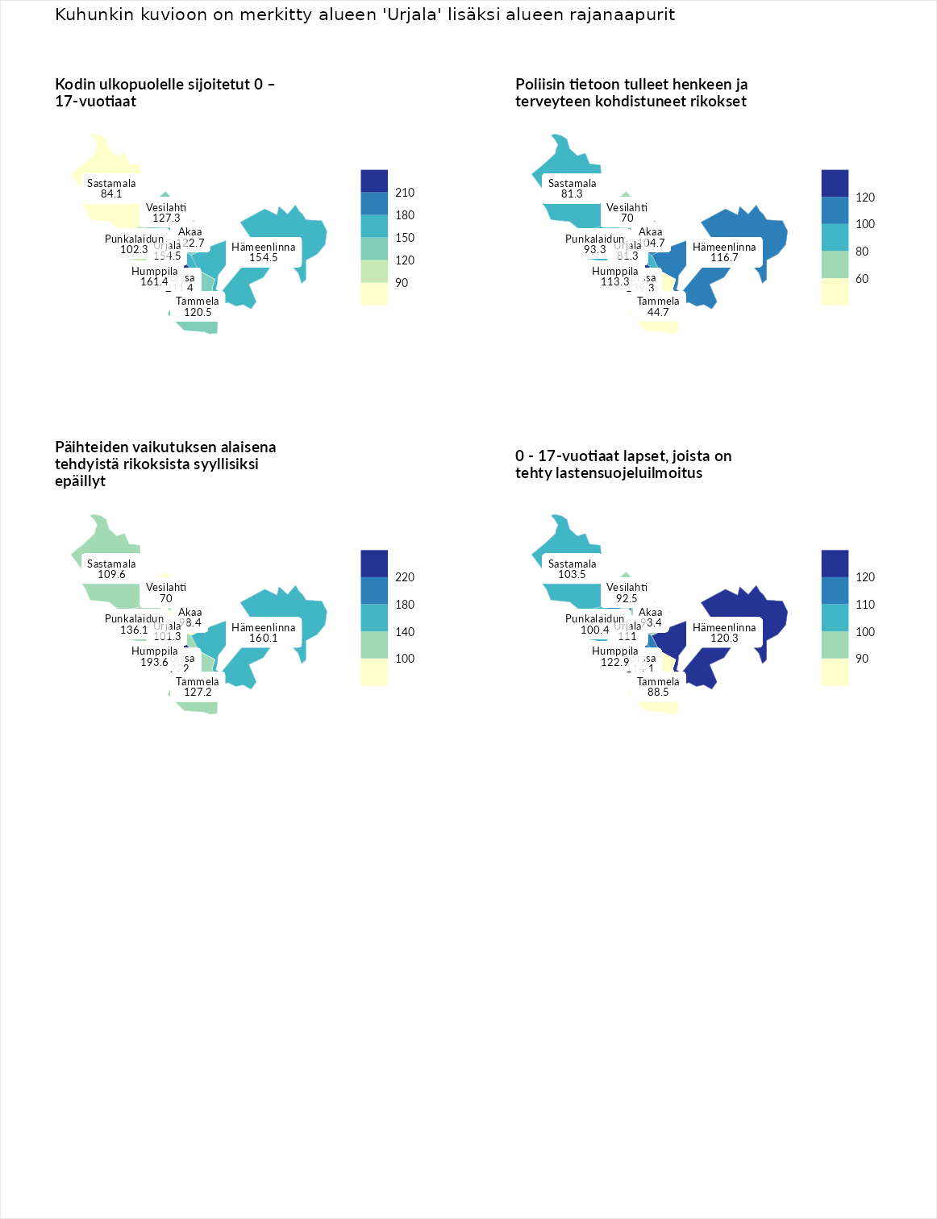

Kodin ulkopuolelle sijoitetut 0 – 17-vuotiaat
aluenimi | arvo | asema
Tuusniemi (korkein arvo) | 463.6 | 1
Forssa (naapuri) | 211.4 | 11
Humppila (naapuri) | 161.4 | 30
Hämeenlinna (naapuri) | 154.5 | 35
Urjala (valittu) | 154.5 | 39
Vesilahti (naapuri) | 127.3 | 81
Akaa (naapuri) | 122.7 | 85
Tammela (naapuri) | 120.5 | 89
Punkalaidun (naapuri) | 102.3 | 126
Sastamala (naapuri) | 84.1 | 162
Enonkoski (matalin arvo) | 0.0 | 257

Poliisin tietoon tulleet henkeen ja terveyteen kohdistuneet rikokset
aluenimi | arvo | asema
Puolanka (korkein arvo) | 227.3 | 1
Forssa (naapuri) | 139.3 | 50
Hämeenlinna (naapuri) | 116.7 | 95
Humppila (naapuri) | 113.3 | 108
Akaa (naapuri) | 104.7 | 131
Punkalaidun (naapuri) | 93.3 | 164
Sastamala (naapuri) | 81.3 | 215
Urjala (valittu) | 81.3 | 219
Vesilahti (naapuri) | 70.0 | 247
Tammela (naapuri) | 44.7 | 282
Hailuoto (matalin arvo) | 0.0 | 287

Päihteiden vaikutuksen alaisena tehdyistä rikoksista syyllisiksi epäillyt
aluenimi | arvo | asema
Kemi (korkein arvo) | 347.6 | 1
Forssa (naapuri) | 222.0 | 3
Humppila (naapuri) | 193.6 | 10
Hämeenlinna (naapuri) | 160.1 | 32
Punkalaidun (naapuri) | 136.1 | 65
Tammela (naapuri) | 127.2 | 79
Sastamala (naapuri) | 109.6 | 117
Urjala (valittu) | 101.3 | 140
Akaa (naapuri) | 98.4 | 153
Vesilahti (naapuri) | 70.0 | 242
Luoto (matalin arvo) | 17.6 | 293

0 - 17-vuotiaat lapset, joista on tehty lastensuojeluilmoitus
aluenimi | arvo | asema
Vaala (korkein arvo) | 189.0 | 1
Humppila (naapuri) | 122.9 | 57
Hämeenlinna (naapuri) | 120.3 | 65
Forssa (naapuri) | 114.1 | 89
Urjala (valittu) | 111.0 | 101
Sastamala (naapuri) | 103.5 | 131
Punkalaidun (naapuri) | 100.4 | 145
Akaa (naapuri) | 93.4 | 182
Vesilahti (naapuri) | 92.5 | 190
Tammela (naapuri) | 88.5 | 212
Maalahti (matalin arvo) | 33.0 | 293
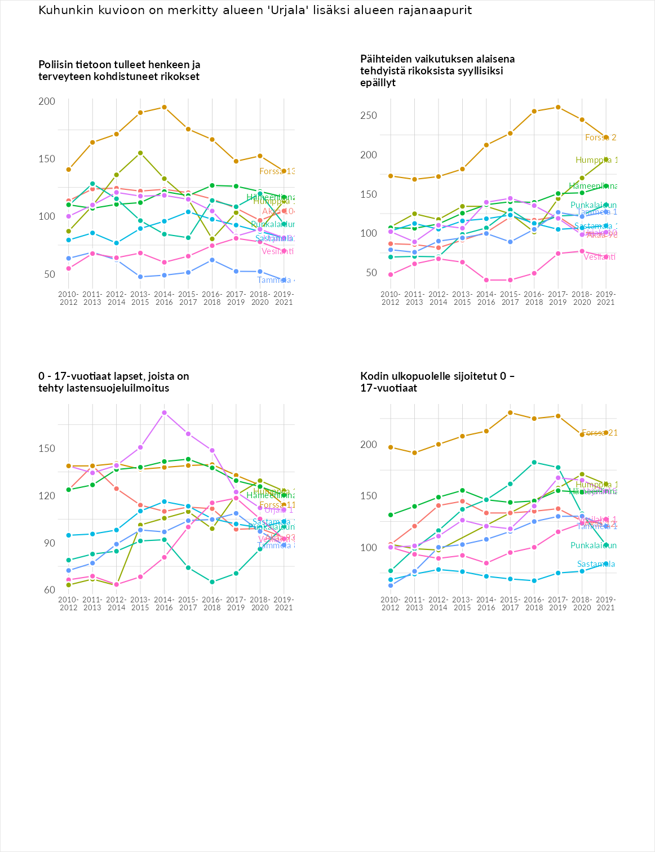

Huono-osaisuuden taloudelliset yhteydet
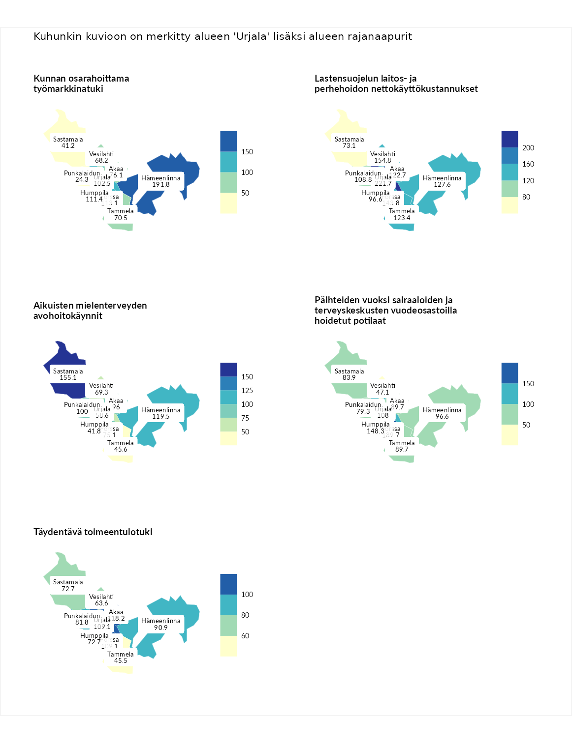

Kunnan osarahoittama työmarkkinatuki
aluenimi | arvo | asema
Lahti (korkein arvo) | 300.3 | 1
Hämeenlinna (naapuri) | 191.8 | 19
Forssa (naapuri) | 113.1 | 111
Humppila (naapuri) | 111.4 | 117
Urjala (valittu) | 102.5 | 139
Akaa (naapuri) | 76.1 | 210
Tammela (naapuri) | 70.5 | 224
Vesilahti (naapuri) | 68.2 | 232
Sastamala (naapuri) | 41.2 | 277
Punkalaidun (naapuri) | 24.3 | 288
Luoto (matalin arvo) | 5.9 | 293

Lastensuojelun laitos- ja perhehoidon nettokäyttökustannukset
aluenimi | arvo | asema
Tuusniemi (korkein arvo) | 304.1 | 1
Urjala (valittu) | 221.7 | 6
Vesilahti (naapuri) | 154.8 | 39
Forssa (naapuri) | 143.8 | 51
Hämeenlinna (naapuri) | 127.6 | 76
Tammela (naapuri) | 123.4 | 87
Akaa (naapuri) | 122.7 | 89
Punkalaidun (naapuri) | 108.8 | 122
Humppila (naapuri) | 96.6 | 154
Sastamala (naapuri) | 73.1 | 199
Siikainen (matalin arvo) | -179.0 | 293

Aikuisten mielenterveyden avohoitokäynnit
aluenimi | arvo | asema
Lapinlahti (korkein arvo) | 559.0 | 1
Sastamala (naapuri) | 155.1 | 43
Hämeenlinna (naapuri) | 119.5 | 97
Punkalaidun (naapuri) | 100.0 | 147
Akaa (naapuri) | 96.0 | 160
Forssa (naapuri) | 75.1 | 222
Vesilahti (naapuri) | 69.3 | 236
Urjala (valittu) | 58.6 | 258
Tammela (naapuri) | 45.6 | 272
Humppila (naapuri) | 41.8 | 275
Lempäälä (matalin arvo) | 15.9 | 293

Päihteiden vuoksi sairaaloiden ja terveyskeskusten vuodeosastoilla hoidetut potilaat
aluenimi | arvo | asema
Pelkosenniemi (korkein arvo) | 258.6 | 1
Forssa (naapuri) | 189.7 | 9
Humppila (naapuri) | 148.3 | 41
Urjala (valittu) | 108.0 | 114
Hämeenlinna (naapuri) | 96.6 | 146
Akaa (naapuri) | 89.7 | 163
Tammela (naapuri) | 89.7 | 166
Sastamala (naapuri) | 83.9 | 185
Punkalaidun (naapuri) | 79.3 | 199
Vesilahti (naapuri) | 47.1 | 257
Enonkoski (matalin arvo) | 0.0 | 273

Täydentävä toimeentulotuki
aluenimi | arvo | asema
Merikarvia (korkein arvo) | 1009.1 | 1
Akaa (naapuri) | 118.2 | 103
Forssa (naapuri) | 109.1 | 121
Urjala (valittu) | 109.1 | 144
Hämeenlinna (naapuri) | 90.9 | 170
Punkalaidun (naapuri) | 81.8 | 188
Humppila (naapuri) | 72.7 | 197
Sastamala (naapuri) | 72.7 | 206
Vesilahti (naapuri) | 63.6 | 229
Tammela (naapuri) | 45.5 | 268
Pukkila (matalin arvo) | 9.1 | 293
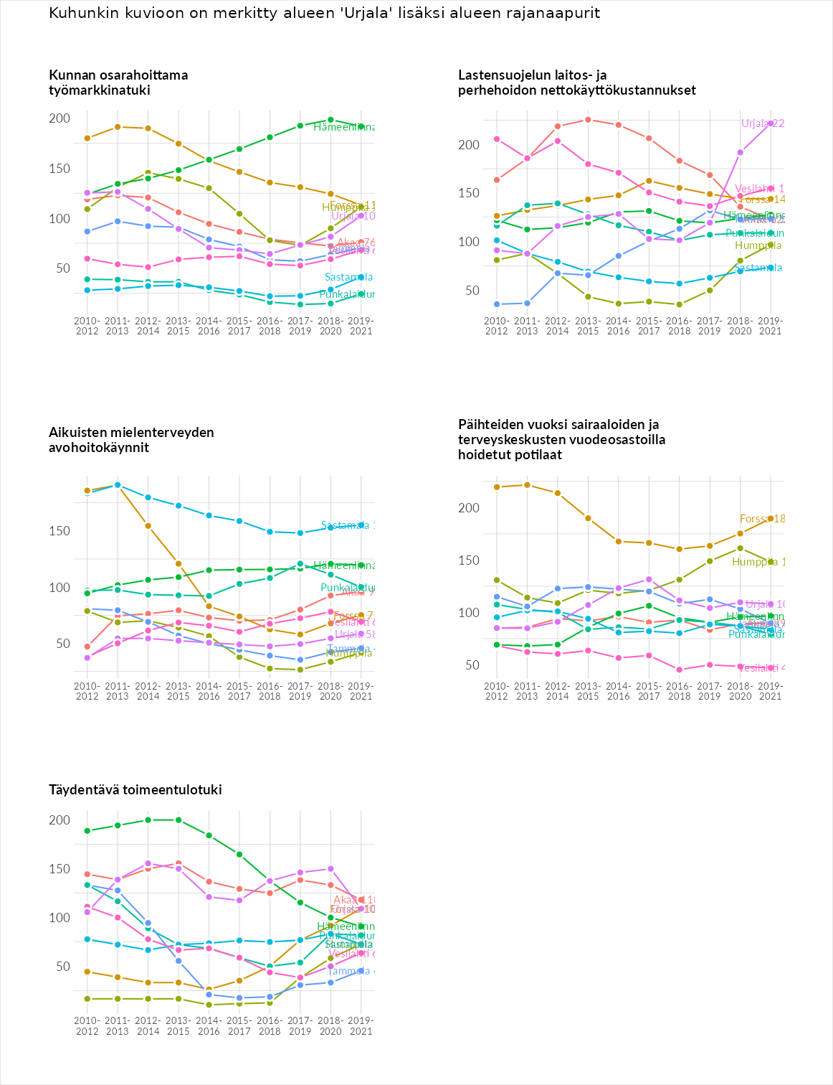

Postinumeroaluekohtaiset tiedot
aluekoodi | aluenimi | Kokonaislukema | Alimpaan tuloluokkaan kuuluvat taloudet | Alimpaan tuloluokkaan kuuluvat täysi-ikäiset | Työttömät | Peruskoulutuksen omaavat
31750 | Kehro | 151.1 | 158.7 | 168.5 | 139.6 | 137.6
31160 | Nuutajärvi | 132.6 | 148.6 | 130.9 | 124.9 | 126.0
31860 | Tursa | 125.9 | 124.8 | 153.5 | 107.9 | 117.3
31760 | Urjala Keskus | 116.4 | 146.6 | 100.4 | 85.6 | 132.9
31730 | Honkola | 112.6 | 108.2 | 153.7 | 62.2 | 126.3
31720 | Urjalankylä-Kehro | 110.3 | 104.2 | 117.6 | 101.9 | 117.5
31830 | Halkivaha | 108.9 | 119.0 | 119.2 | 77.6 | 119.8
31700 | Urjala Asemanseutu-Hanhisuo | 106.6 | 109.0 | 110.6 | 95.6 | 111.3
31140 | Menonen | 98.3 | 107.4 | 104.0 | 50.8 | 131.1
